CF3 scheda creata il 24 ottobre 2026
Descrizione storico-bibliografica
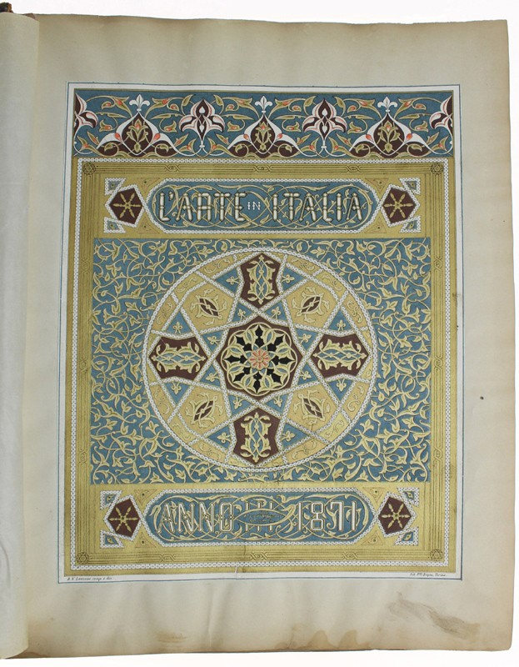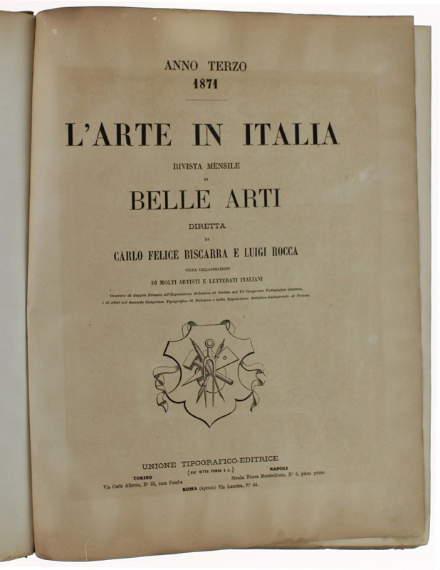
L'*arte in Italia : rivista mensile di belle arti / diretta da Carlo Felice Biscarra e Luigi Rocca. - Anno 1 (gennaio 1869)-anno 5 (ott./nov. 1873). - Torino ; Napoli ; Roma : Unione tipografico editrice, 1869-1873. - 5 volumi : ill. ; 37 cm. ((Luogo di pubblicazione ed editore variano. - TO00177173
Autori: Rocca, Luigi <1812-1888>; Biscarra, Carlo Felice
Copia digitale
-1869-1873 a:
*http://periodici.librari.beniculturali.it/PeriodicoScheda.aspx?id_testata=37&Start=0
*https://catalog.hathitrust.org/Record/009366584?filter%5B%5D=language%3AItalian&filter%5B%5D=format%3AJournal&sort=title&ft=ft
-1872 a: https://archive.org/details/larteinitaliariv04unse.

L'*arte in Italia : periodico settimanale di musica, drammatica, pittura, scultura ecc. ecc. - Bologna : Tip. Mareggiani, 1869-1870. – 1 volume ; 33 cm. ((Descrizione basata su: anno 1, n. 3 (16 dicembre 1869). - ISSN 2361-6598. - ACNP P000071549. - LO10737041

Soggetto: Arte – Italia – 1869-1873

